社團法人中華民國自閉症適應體育休閒促進會辦理
106年暑假期間各類班隊活動
壹、策辦單位：社團法人中華民國自閉症適應體育休閒促進會
貳、主辦單位：
一、社團法人中華民國自閉症適應體育休閒促進會
二、中華民國好牧人關懷之家協進會
三、新北市自閉症適應體育推廣協會
四、新北市運動樂活促進會
叁、辦理期程：106年7月1日起至8月31日止
肆、各班隊或活動分別如下：
一、三重畫畫班：
(一)日期：106年7月3.5.7.10.12.14等6日(每日2堂)
(二)時間：每日上午09：30~11：30時
(三)地點：聯合辦公中心(三重區三和路四段125巷65號1樓)
(四)開放人數：4位星兒(家長須陪同)，候補2位
二、水適能游泳班：
(一)日期：
第一梯：7月3-14等週間一至五，合計10日(每日2堂)
第二梯：8月14-25等週間一至五，合計10日(每日2堂)
(二)時間：每日晚間6時30分至8時
(三)地點：大新店游泳池(新北市新店區環河路112-1號)
(四)開放人數：每梯次12組星兒親子〈1星兒+1家長〉
三、三重桌球班：
(一)日期：7月3-14等週間一至五，合計10日(每日2堂)
(二)時間：每日下午14：30~16：30
(三)地點：新北市三重區三重社福大樓B1
(四)開放人數：15位星兒
四、三重烏克麗麗班
(一)日期：106年 7月17~21日(第一期) ； 7月24~28日(第二期)
(二)時間：A班 09：00~10：00、B班 10：00~11：00
(三)地點：聯合辦公中心(三重區三和路四段125巷65號1樓)
(四)開放人數：每班各開放4位星兒(家長須陪同)
五、三重週間籃球班：
(一)日期：106年7月31日至8月11日(週一至週五，每次2堂)
(二)時間：15：00~17：00
(三)地點：三重國民運動中心
(四)開放人數：24位星兒報名參加，候補4位
六、週六太鼓班：
(一)日期：106年1月至12月 每週六(全年無休)
(二)時間：A班(14：30~15：30) B班(15：30~16：30)
(三)地點：三重廣一活動中心(三重區自強路四段125巷65號1樓)
(四)開放人數：12位星兒報名參加，候補2位
七、週六紙黏土班：
(一)日期：106年7月1.8.15.22.29 8月12.19.26等8日
(二)時間：每日下午13：30~14：30
(三)地點：三重聯合辦公中心(三重區三和路四段125巷65號1樓)
(四)開放人數：4位星兒(家長須陪同)
八、週六籃球班
(一)日期：106年7月1.8.15.29 8月5.12.26等7日(每日2堂)
(二)時間：每日上午10：00~12：00
(三)地點：新莊頭前國中樂活館室內籃球場
(四)開放人數：20位星兒參加
九、週日街舞班：
(一)日期：106年1月至12月 每週日(全年無休)
(二)時間：下午14：30~16：30
(三)地點：新莊國民運動中心二樓韻律教室
(四)開放人數：12組星兒親子(1星兒+1家長)
十、週間太鼓班：
(一)日期：106年7月3日至8月31日週間(時間未定)
(二)時間：下午14：30~16：30
(三)地點：正在積極協調中！
(四)開放人數及梯次：
第一梯〈1430-1530〉：12組星兒親子(1星兒+1家長)
第二梯〈1530-1630〉：12組星兒親子(1星兒+1家長)
十一、籃球運動大集合：
(一)日期：106年8月11日
(二)時間：下午15：00~17：00
(三)地點：三重國民運動中心〈三重區集美街55號2樓〉
(四)競賽項目：10個趣味競賽項目。
(五)參加人數：每位星兒最多可選擇3項參加，最多開放概約250
人次，將依據報名先後順序列入正選及候補。
(六)活動詳情請參閱官網，如QRcode顯示。
伍、106年重大活動分別如下：
一、106年第三屆“點亮星光、愛心永傳”關懷自閉症公益路跑運動
大集合，歡迎參加！
(一)日期：106年10月28日
(二)時間：上午0700~1200時
(三)地點：大台北都會公園→幸福水漾花園
(四)競賽項目、開放人數及費用：
1→6K樂活挑戰組：300人〈290元〉。
2→3K樂活健跑組：300人〈290元〉。
3→3K星兒家族組：300組〈1星兒+1家長；免費，保證金290
元現場攜帶障礙手冊辦理退費〉。
(五)報名方式：網路報名，請參閱官網，如QRcode顯示。
二、相關活動將會陸續公告於官網，請自行前往查閱！
陸、電子發票捐贈：
本會電子發票愛心碼“518”→我要幫，歡迎便利商店多多捐贈！
柒、本會相關聯絡資訊分別如下：
一、新北總會會址：新北市三重區三和路四段125巷65號1樓
二、台北分會會址：台北市文山區景興路318號7樓
三、電話號碼：0922252512或02-29893759
四、傳真號碼：02-82876643
五、本會官網：http://www.starsports.org.tw/
六、FB粉絲團：www.facebook.com/starsports.org/
七、電子信箱：unitedoffice12565@gmail.com
捌、本會各項資訊、活動或班隊官網QRcode一覽表，歡迎參加！
社團法人中華民國自閉症適應體育休閒促進會各類活動官網QRcode
本會官網 | 106年暑期課程一覽表
 | 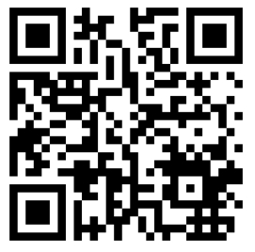
106年籃球運動大集合競賽 | 106年“點亮星光、愛心永傳”  關懷自閉症公益路跑運動大集合
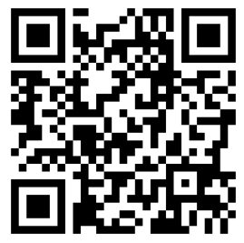 | 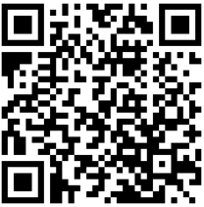
星兒家族-聯誼會〈LINE群組〉 | 星兒家族-適體課程〈LINE群組〉
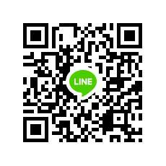 | 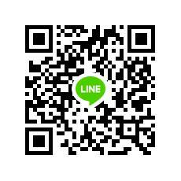
自閉症適應體育休閒臉書粉絲團 | 自閉症適應體育臉書社團
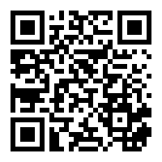 | 